МИНИСТЕРСТВО НАУКИ И ВЫСШЕГО ОБРАЗОВАНИЯ РОССИЙСКОЙ ФЕДЕРАЦИИ

ФЕДЕРАЛЬНОЕ ГОСУДАРСТВЕННОЕ БЮДЖЕТНОЕ

ОБРАЗОВАТЕЛЬНОЕ УЧРЕЖДЕНИЕ

ВЫСШЕГО ОБРАЗОВАНИЯ

«НОВОСИБИРСКИЙ ГОСУДАРСТВЕННЫЙ ТЕХНИЧЕСКИЙ УНИВЕРСИТЕТ»

_______________________________________________________________________

Факультет автоматики и вычислительной техники

Кафедра автоматики



**ЛАБОРАТОРНАЯ РАБОТА №1**

по дисциплине: «Информатика»

«УСЛОВНЫЕ ОПЕРАТОРЫ И ЦИКЛИЧЕСКИЕ СТРУКТУРЫ В ЯЗЫКЕ СИ. ОПЕРАТОРЫ IF, IF-ELSE, SWITCH, FOR, WHILE, DO-WHILE”

Вариант №13

Выполнили:Проверил:

Студенты гр. АВТ-419 Ядрышников О.Д.

Енина Ксения Сергеевна

Мерзляков Кирилл Андреевич

«23» сентября 2024 г.«___» _________ 2024 г.

_________________

(оценка, подпись)

Новосибирск

2024

**Цель работы:** изучить процесс прохождения программы на языке СИ в среде программирования. Ознакомиться с технологией отладки программ. Изучить правила оформления и использования условных операторов и операторов цикла в языке СИ.

**Исходные данные и задание для варианта:**

Написать программу, выполняющую следующие действия:

4.1. Ввести две строки текста с подсказками при вводе;

4.2. Определить и вывести на экран длины строк (без конечного нулевого байта);

4.3. Объединить две строки в одну, удалив все пробелы. Для модификации использовать одну из условных операций;

4.4. Выполнить обработку строки (см. табл. 1.1):

1. Заменить на пробелы все символы, совпадающие с первым символом в строке

2. Заменить символы \, _, ^, ~ на буквы q, w, e, r.

Обработку прекратить, если количество изменений будет больше четырех.

Использовать для реализации задания конструкцию if-else.

4.5. Вывести результирующую строку на экран.

4.6. Повторить программу, применив для выполнения задания оператор switch в п.2. задания 4.4. Сравнить результаты.

**Текст программы:**

#include <stdio.h>  
#include <string.h>  
  
#define STRING_LENGTH 128  
  
/*  
 Лабораторная работа №1 - Вариант 13  
 Работу выполнили: Мерзляков К., Енина К.  
*/  
  
void get_input(char message[], char str[]);  
int get_str_len(char str[]);  
void concat_without_spaces(char *src1, char *src2, char *dst);  
void replace_first_on_spaces(char str[]);  
void replace_specific_chars_if(char str[]);  
void replace_specific_chars_switch(char str[]);  
  
int main() {  
 // Инициализация переменных для строк, вводимых пользователем  
 char str1[STRING_LENGTH];  
 char str2[STRING_LENGTH];  
  
 printf("\nПункт 4.1\n");  
 get_input("Введите первую строку: ", str1);  
 get_input("Введите вторую строку: ", str2);  
  
 printf("\nПункт 4.2\n");  
 printf("Длина первой строки \"%s\" = %d\n", str1, get_str_len(str1));  
 printf("Длина второй строки \"%s\" = %d\n", str2, get_str_len(str2));  
  
 // Инициализация строки в два раза большего размера,  
 // чтобы была возможна конкатенация двух предыдущих строк  
 char str[STRING_LENGTH * 2];  
  
 printf("\nПункт 4.3\n");  
 concat_without_spaces(str1, str2, str);  
 printf("Сконкатенированная без пробелов строка: \"%s\"\n", str);  
  
 printf("\nПункт 4.4.1\n");  
 replace_first_on_spaces(str);  
 printf("Заменили '%c' на пробелы: \"%s\"\n", str[0], str);  
  
 // Копируем str в strCopy  
 char strCopy[STRING_LENGTH * 2];  
 strcpy(strCopy, str);  
  
 printf("\nПункт 4.4.2 и 4.5\n");  
 replace_specific_chars_if(str);  
 printf("Заменили специальные символы ( if-else ): \"%s\"\n", str);  
  
 printf("\nПункт 4.6\n");  
 replace_specific_chars_switch(strCopy);  
 printf("Заменили специальные символы ( switch-case ): \"%s\"\n", strCopy);  
  
 return 0;  
}  
  
// 4.1  
void get_input(char message[], char str[]) {  
 // Выводим сообщение (приглашение ко вводу)  
 printf("%s", message);  
  
 // Считываем первую строку  
 fgets(str, STRING_LENGTH, stdin);  
  
 // Ищем индекс перевода строки (\n) в str  
 // на его место вставляем символ конца строки (\0)  
 str[strcspn(str, "\n")] = '\0';  
}  
  
// 4.2  
int get_str_len(char str[]) {  
 int c = 0;  
  
 for (int i = 0; i < STRING_LENGTH; i++) {  
 if (str[i] != '\0')  
 c++;  
  
 else  
 break;  
 }  
  
 return c;  
}  
  
// 4.3  
void concat_without_spaces(char *src1, char *src2, char *dst) {  
 // Индекс для dst  
 int i = 0;  
  
 // Индекс для src1 и src2  
 int j = 0;  
  
 while (src1[j] != '\0') {  
 if (src1[j] != ' ') {  
 dst[i] = src1[j];  
 i++;  
 }  
  
 j++;  
 }  
  
 j = 0;  
  
 while (src2[j] != '\0') {  
 if (src2[j] != ' ') {  
 dst[i] = src2[j];  
 i++;  
 }  
  
 j++;  
 }  
  
 dst[i] = '\0';  
}  
  
// 4.4.1  
void replace_first_on_spaces(char str[]) {  
 // Сохраняем первый символ  
 char c = str[0];  
  
 // Первый символ не заменяем  
 int i = 1;  
 int changes = 0;  
  
 do {  
 if (str[i] == c) {  
 str[i] = ' ';  
 changes++;  
 }  
  
 i++;  
  
 } while (changes < 5 && str[i + 1] != '\0');  
}  
  
// 4.4.2  
void replace_specific_chars_if(char str[]) {  
 int i = 0;  
 int changes = 0;  
  
 do {  
 if (str[i] == '\\') {  
 str[i] = 'q';  
 changes++;  
 }  
  
 else if (str[i] == '_') {  
 str[i] = 'w';  
 changes++;  
 }  
  
 else if (str[i] == '^') {  
 str[i] = 'e';  
 changes++;  
 }  
  
 else if (str[i] == '~') {  
 str[i] = 'r';  
 changes++;  
 }  
  
 i++;  
  
 } while (changes < 5 && str[i + 1] != '\0');  
}  
  
// 4.6 (4.4.2 со switch-case)  
void replace_specific_chars_switch(char str[]) {  
 int i = 0;  
 int changes = 0;  
  
 do {  
 switch (str[i]) {  
 case '\\':  
 str[i] = 'q';  
 changes++;  
 break;  
  
 case '_':  
 str[i] = 'w';  
 changes++;  
 break;  
  
 case '^':  
 str[i] = 'e';  
 changes++;  
 break;  
  
 case '~':  
 str[i] = 'r';  
 changes++;  
 break;  
 }  
  
 i++;  
  
 } while (changes < 5 && str[i + 1] != '\0');  
}

**Результаты:**

**Ввод строк, их обработка и вывод результата в консоль.**

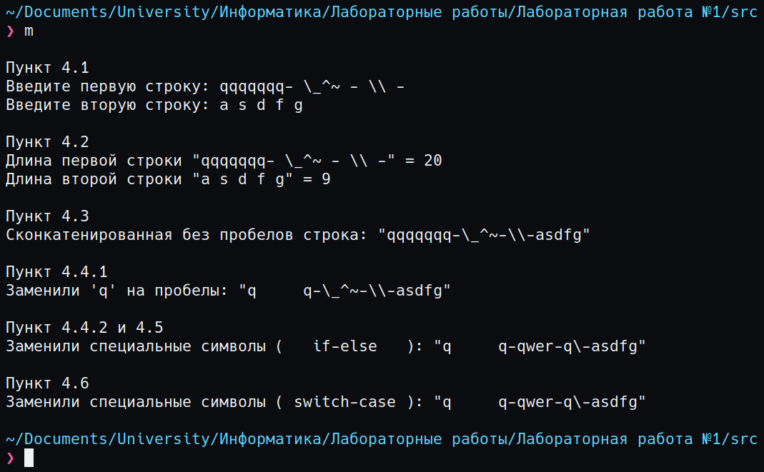

**Вывод:** мы изучили процесс прохождения программы на языке СИ в среде программирования Visual Studio, ознакомились с технологией отладки программ, изучили правила оформления и использования условных операторов и операторов цикла в языке СИ. Научились делать замену символов в строке, изучили применение операторов if-else и switch.